

Liebe Lehrerin, lieber Lehrer,

mit der Arbeitsmappe „Der Hessische Landtag – Materialien zur politischen Bildung im Unterricht“ bieten wir Ihnen Tipps und Anregungen für einen aktivierenden Politikunterricht zum Thema

„Landesparlamentarismus“. Sie können die vorliegenden Arbeitsblätter zur Vor- oder Nachbereitung eines Besuchs im Hessischen Landtag oder der Teilnahme an einem unserer Bildungsangebote nutzen. Sie eignen sich zudem als Grundlage für eine Einheit mit Ihren Schülerinnen und Schülern zu landespolitischen Themen.

Die Arbeitsblätter sind für die Sekundarstufe I aller Schulformen konzipiert und orientieren sich an einem mittleren Schwierigkeitsgrad. Sie können als Satz komplett oder – je nach Bedarf – auch einzeln in den Unterricht eingebunden werden.

Die Arbeitsblätter stehen Ihnen in drei Nutzungsvarianten zur Verfügung: Printausgabe mit kopierbaren Arbeitsblättern,

barrierefreie PDF-Dateien zur digitalen Bearbeitung,

lizenzoffene ODT-Dateien zur Veränderung und Anpassung an Ihre Unterrichtsanforderungen.

Weiterführende Informationen, Infografiken oder auch Erklärvideos zu den in den Arbeitsblättern angesprochenen Themen finden Sie und Ihre Schülerinnen und Schüler

auf der Jugendwebsite des Hessischen Landtages [**www.junger-hessischer-landtag.de**,](http://www.junger-hessischer-landtag.de/) im

Collegeblock „Kurz erklärt: Der Hessische Landtag“,

in der Broschüre „Der Hessische Landtag – Daten und Fakten zur 21. Wahlperiode“.

Diese und weitere in den Arbeitsblättern genannten Publikationen können Sie sich von der Landtagswebsite [**www.hessischer-landtag.de**](http://www.hessischer-landtag.de/)herunterladen oder als Printausgabe kostenlos im Klassensatz bestellen.

Ein Bild, das Schrift, Grafiken, Reihe, Text enthält.

Wir freuen uns über Ihre Rückmeldung zu Ihren Erfahrungen mit den Arbeitsblättern im Unterricht. Kritik, Anregungen und Ergänzungen können Sie uns gern per E-Mail an [**besuch@ltg.hessen.de**](mailto:besuch@ltg.hessen.de)senden. Der Hessische Landtag bietet insbesondere für Schulen zahlreiche Angebote zur politischen Bildung an. Weitere Informationen dazu finden Sie ebenfalls auf unserer Jugendwebsite.

Wir wünschen Ihnen und Ihren Schülerinnen und Schülern viel Freude bei der Bearbeitung und Weiterentwicklung der Arbeitsblätter.

Ihr Team Politische Bildung und Besucherprogramme im Hessischen Landtag





1. **Politik und politische Beteiligung 1**

AB Politik 1

AB Selbst aktiv werden 3

AB Volksbegehren und Volksentscheid 5

1. **Das Parlament, seine Abgeordneten und Organe 7**

AB Das Plenum 7

AB Die Leitung des Parlaments 9

AB Abgeordnete 10

AB Fraktionen 12

AB Ausschüsse 14

1. **Die Aufgaben des Landtages 16**

AB Aufgaben des Landtages 16

AB Gesetzgebung 18

AB Petitionen 20

1. **Wahlen 23**

AB Wahlrecht 23

AB Wahlsystem 25

AB Wahlkreise 27

1. **Hessen in Deutschland und Europa 29**

AB Hessen und die Europäische Union 29

**Lösungen 31**



**HERAUSGEBER**

**FOTOS**

Titelseite: Thomas Ott, Rückseite: Stefan Krutsch, Seite 1: gemeinfrei

Diese Publikation wird vom Hessischen Landtag im Rahmen der parlamentarischen Öffentlichkeitsarbeit herausgegeben. Eine Verwendung für die eigene Öffentlichkeitsarbeit von Parteien, Fraktionen, Mandatsträgerinnen und -trägern oder Wahlbewerberinnen und -bewerbern – insbesondere zum Zwecke der Wahlwerbung – ist grundsätzlich unzulässig.

**STAND**

Oktober 2024

Hessischer Landtag

Politische Bildung, Besucherprogramme

**GESTALTUNG**

Hi-TiDE™

Kreativagentur für junge Zielgruppen

Lange Straße 9, 20359 Hamburg

**DRUCK**

Druckerei Lokay e. K

Königsberger Str. 3, 64354 Reinheim

gedruckt auf Papier aus nachhaltiger Forstwirtschaft

Was ist eigentlich Politik? Der deutsche Soziologe Max Weber (1864 bis 1920) hat Politik als „ein starkes langsames Bohren von harten Brettern mit Leidenschaft und Augenmaß“ beschrieben.

Heute fallen uns zu Politik eher Begriffe wie **Wahlen, Gesetze, Diplomatie, Steuern, Schulen, Verkehr, Infrastruktur, Polizei** und **Macht** ein.

# Aufgabe 1:

Es gibt viele verschiedene Definitionen von Politik.

1. Wie würdest du Politik definieren?
2. Recherchiere zwei Politik-Definitionen und schreibe die Verfasserin bzw. den Verfasser dazu. Welche Gemeinsamkeiten und welche Unterschiede gibt es zu deiner Definition?

Definition 1:

Definition 2:

# Aufgabe 2:

Geht mich Politik etwas an? Ja klar, denn politische Entscheidungen haben Auswirkungen auf deinen Alltag. Gleichzeitig kannst auch du durch dein Verhalten politische Entscheidungen beeinflussen.

Hier siehst du Bilder von Situationen, die dir im täglichen Leben begegnen.



1. Beschreibe, was du auf den Bildern siehst und was das Dargestellte mit Politik zu tun haben könnte.
2. Kannst du den dargestellten Situationen bestimmte Interessen zuordnen? Welchen Einfluss könnten diese Interessen auf politische Entscheidungen haben?
3. Vergleicht eure Ergebnisse in der Klasse und diskutiert die verschiedenen politischen Gestaltungsmöglichkeiten und deren Pro- und Kontra-Argumente.
4. Welche der Situationen begegnen dir in deinem Alltag besonders oft? Wie gehst du damit um?

Demokratie lebt vom Mitmachen. Obwohl Kinder und Jugendliche noch nicht wählen dürfen, gibt es viele Möglichkeiten, sich politisch oder gesellschaftlich zu engagieren und einzubringen.

# Aufgabe 1:

1. Welche Möglichkeiten siehst du in oder außerhalb der Schule, dich politisch oder gesellschaftlich zu engagieren? Diskutiert eure Ergebnisse in der Klasse.
2. Engagierst du dich bereits? Wenn ja, wo? Wenn nein: Für welche Sache würdest du dich gerne einsetzen und mit welchem Schritt würdest du starten?
3. In Hessen gibt es zahlreiche kommunale Jugendparlamente (z. B. das Wiesbadener Jugendparlament). Gibt es in eurer Stadt, eurer Gemeinde oder eurem Landkreis auch ein Jugendparlament oder ein vergleichbares Beteiligungsformat für Jugendliche? Informiert euch, welche Themen dort zurzeit besprochen werden.

# Aufgabe 2:

Eine weitere Möglichkeit der politischen Beteiligung bieten Jugendorganisationen von Parteien, Bürger- oder Stadtteilinitiativen, Umwelt- und Menschenrechtsorganisationen oder ähnliche Gruppen.

1. Bildet mehrere Gruppen und recherchiert die zentralen Programmpunkte einzelner Jugendorganisationen hessischer Parteien. Präsentiert eure Ergebnisse in der Klasse.
2. Überlege, welche Jugendorganisation am besten zu dir passen würde, und begründe deine Entscheidung.

# Aufgabe 3:

Jetzt hast du einige Beteiligungsmöglichkeiten kennengelernt. Überlege dir dafür Kategorien und sortiere sie danach im Schaubild.



**Beteiligungsmöglichkeiten**

In Deutschland und damit auch in Hessen leben wir in einer repräsentativen (indirekten) Demokratie. Hier entscheidet die gewählte Volksvertretung (Parlament) über die Gesetze, und das Volk beeinflusst die politischen Entscheidungen indirekt durch Wahlen. Auf der Ebene der Länder und der Kommunen gibt es aber darüber hinaus die Möglichkeit, dass das Volk direkt über Gesetzesvorlagen abstimmen kann. Voraussetzung ist ein sogenanntes Volksbegehren und ggf. ein Volksentscheid.

# Aufgabe 1:

Welche Schritte muss eine erfolgreiche Gesetzesinitiative der Bürgerinnen und Bürger von der Formulierung bis zur Beschlussfassung gehen? Welche Hürden muss sie überwinden?

Denke dir ein Thema für eine Gesetzesinitiative aus und ergänze die fehlenden Schritte in der Grafik:

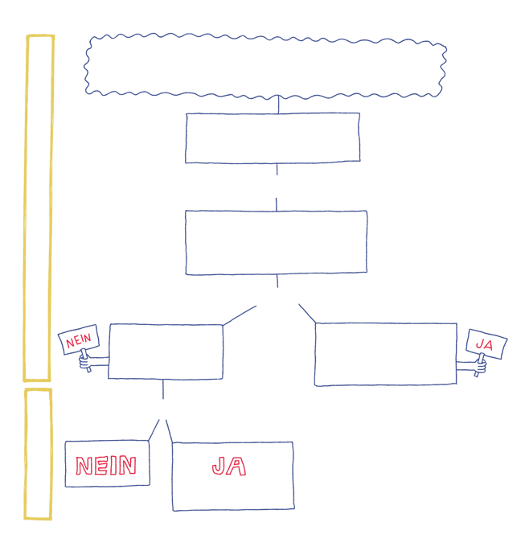

**Gesetzesinitiative**

Thema:

§1

Hürde

Volksbegehren

Hürde

Mindestens 1 /100 der hessischen Wahlberechtigten muss das Begehren unterstützen.

Mindestens 1 /20 der hessischen Wahlberechtigten müssen innerhalb von 6 Monaten das Begehren befürworten.

Stimmt die Mehrheit gegen die Gesetzesinitiative

Stimmt die Mehrheit für die Gesetzesinitiative, dann ist das **Gesetz beschlossen.**

Volksentscheid

**Gesetz beschlossen**



# Aufgabe 2:

Volksbegehren und Volksentscheide sind wichtige Elemente der direkten Demokratie. Fallen dir mögliche Vor- und Nachteile von Volksentscheiden ein?

Trage die Argumente in die Tabelle ein.

# PRO KONTRA

Das Plenum ist die Vollversammlung der gewählten Mitglieder des Hessischen Landtages (MdL).

In der Regel einmal monatlich kommen die Landtagsabgeordneten für drei Tage im Plenarsaal zusammen, um über Gesetzentwürfe zu beraten und abzustimmen, der Regierung Fragen zu stellen und über aktuelle politische Themen zu debattieren. Im Plenarsaal hat jede Abgeordnete und jeder Abgeordneter einen festen Sitzplatz.

# Aufgabe 1:

Die Grafik stellt die Sitzordnung im Plenarsaal des Landtages dar. Wer sitzt wo im Plenarsaal?

1. Setze die fehlenden Bezeichnungen in der Grafik ein. (Landtagspräsidentin, Landesregierung, Rednerin/Redner, CDU-Fraktion, AfD-Fraktion, SPD-Fraktion, Fraktion BÜNDNIS 90/DIE GRÜNEN, Fraktion der Freien Demokraten, Stenografin/Stenograf).
2. Markiere die Sitzplätze der Fraktionen in den politischen Farben der Parteien.
3. Weißt du, ob es auch fraktionslose Abgeordnete gibt? Kreise ggf. die betroffenen Sitzplätze ein.



# Aufgabe 2:

Die Landtagspräsidentin entscheidet gemeinsam mit den Fraktionen über die Sitzordnung im Plenarsaal. Aus Sicht der Präsidentin sitzen manche Fraktionen eher links und manche Fraktionen eher rechts im Plenarsaal. Recherchiere hierzu das „Rechts-Links-Schema“ der Sitzordnung im Parlament.

Beschreibe dieses Schema und seine Geschichte in Stichworten:

# Aufgabe 3:

Welche Fraktionen bilden im Hessischen Landtag eine Koalition und welche Fraktionen sind in der Opposition? Beschreibe die Begriffe Koalition und Opposition und ordne die entsprechenden Fraktionen zu.

Koalition:

Opposition:

Zu Beginn jeder Wahlperiode wählen die Abgeordneten des Hessischen Landtages wichtige Funktionen und Organe des Parlamentes: die Landtagspräsidentin bzw. den Landtagspräsidenten, die Vizepräsidentinnen und Vizepräsidenten, die Mitglieder des Präsidiums und des Ältestenrats. Diese Funktionen und Organe sind wichtig, damit das Parlament reibungslos und fair seine Aufgaben erledigen kann.

# Aufgabe 1:

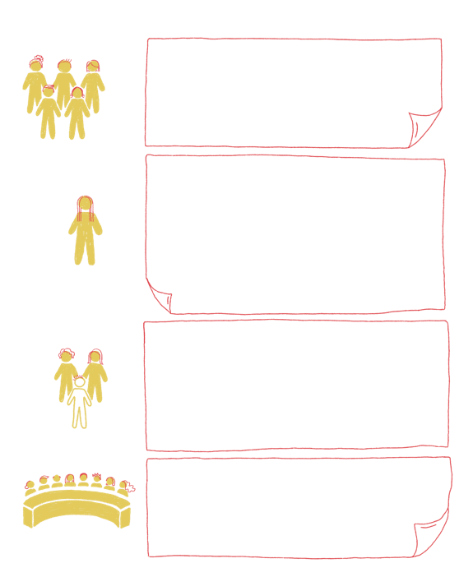In der linken Spalte sind die verschiedenen Funktionen und Organe aufgeführt, in der rechten Spalte findest du passende Steckbriefe. Aber Vorsicht: Die Steckbriefe sind durcheinandergekommen.

Ordne die Funktionen und Organe dem richtigen Steckbrief zu:

**Das Präsidium**

**Die Landtagspräsidentin**

**Vizepräsidentinnen und Vizepräsidenten**

**Der Ältestenrat**

Steckbrief:

* oberste Repräsentantin des Landtages
* vertritt den Landtag nach außen
* leitet die Plenarsitzungen
* steht der Landtagsverwaltung vor
* hat Haus- und Polizeirecht im Landtagsgebäude

Steckbrief:

* plant die Plenarsitzungen und legt die Tagesordnung und Redezeiten fest
* vermittelt bei Streitigkeiten zwischen den Fraktionen
* unterstützt die Landtagspräsidentin bei der Geschäftsführung des Landtages
* Vorsitz: Landtagspräsidentin
* weitere Mitglieder: Vizepräsidentinnen und Vizepräsidenten, Schriftführerinnen und Schriftführer, weitere Abgeordnete, die die Fraktionen entsprechend ihrer Größe entsenden

Steckbrief:

* Vorstand des Landtages
* entscheidet über den Haushaltsplan und den Wirtschaftsplan des Landtages
* Vorsitz: Landtagspräsidentin
* weitere Mitglieder: Vizepräsidentinnen und Vizepräsidenten und weitere Abgeordnete, die die Fraktionen entsprechend ihrer Größe entsenden

Steckbrief:

* Vertretung der Landtagspräsidentin in der Sitzungsleitung der Plenarsitzung
* Unterstützung der Landtagspräsidentin bei der Wahrnehmung der parlamentarischen Geschäfte

„Die Abgeordneten sind Vertreter des ganzen Volkes“, heißt es in Artikel 77 der Hessischen Verfassung. Abgeordnete sollen also unsere Interessen vertreten und treffen stellvertretend für uns Entscheidungen. Teste, wie gut du dich mit Abgeordneten auskennst.

# Aufgabe 1:

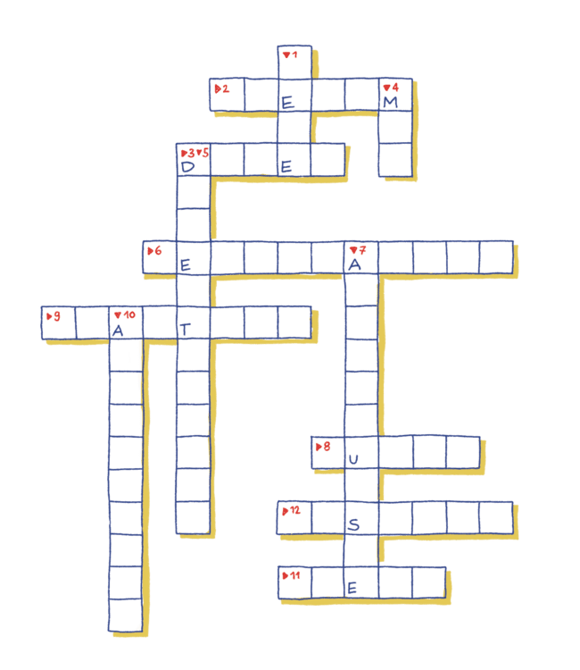

Im Abgeordnetenrätsel werden viele verschiedene Informationen rund um Abgeordnete und ihr Mandat abgefragt. Trage die gesuchten Begriffe in das Rätsel ein. Beachte dabei die Schreibweise von Umlauten: ä = ae, ü = ue usw.

1. Verbale Äußerung, in der die politischen Standpunkte dargestellt werden
2. Gesamtheit der versammelten Mitglieder im Parlament
3. Gehalt einer/eines Abgeordneten
4. Abkürzung für Landtagsabgeordnete
5. Erlangt die Abgeordnete/der Abgeordnete mit den meisten Erststimmen in ihrem/seinem Wahlkreis
6. Staatliche Gewalt, der Abgeordnete zugeordnet werden
7. Gruppen, in denen Abgeordnete aller Fraktionen über Anträge und Gesetzentwürfe beraten
8. Dauer eines Landtagsmandats (Anzahl der Jahre)
9. Zusammenschluss von Abgeordneten im Parlament, die ähnliche Ansichten haben und meistens in derselben Partei sind
10. Stimmabgabe, der ein inhaltlicher Austausch vorangegangen ist
11. Bezeichnung des Raums von Abgeordneten in ihrem Wahlkreis bzw. im Landtag
12. Rechtsnormen, die das Zusammenleben regeln

Die Aufgaben von Abgeordneten sind vielfältig und abwechslungsreich. Abgeordnete müssen sich mit vielen verschiedenen Themen auskennen, um die bestmöglichen Entscheidungen zu treffen. Dazu führen sie viele Gespräche mit Bürgerinnen und Bürgern, aber auch mit Interessengruppen und Behörden. Diese unterschiedlichen Interessen müssen Abgeordnete bei ihrer Entscheidungsfindung berücksichtigen. Daher bewegen sich Abgeordnete in einem „Spannungsfeld der Erwartungen“.

# Aufgabe 2:

Schau dir das Erklärvideo „Die Abgeordneten und ihre Aufgaben“ auf der Jugendwebsite des Hessischen Landtages an.



Welche unterschiedlichen Interessen muss die Abgeordnete

„Linda“ im Video berücksichtigen? Notiere die drei Personen und ihre Erwartungen an Linda:

1.

2.

3.

# Aufgabe 3:

Wie sieht es in deinem Alltag aus? Bei welchen Entscheidungen musst du verschiedene Interessen berücksichtigen? Schreibe hierzu ein Beispiel auf:

In Artikel 38 Absatz 1 des Grundgesetzes für die Bundesrepublik Deutschland steht:



**„[…] Abgeordnete sind Vertreter des ganzen Volkes, an Aufträge und Weisungen nicht gebunden und nur ihrem Gewissen unterworfen.“**

Abgeordnete sollen demnach nur die Entscheidungen treffen, die sie für wirklich richtig halten. Dies wird auch als „freies Mandat“ bezeichnet. Dennoch gibt es die sogenannte „Fraktionsdisziplin“.

# Aufgabe 4:

1. Was bedeutet „Fraktionsdisziplin“? Recherchiere den Begriff und erläutere ihn.
2. Nenne jeweils zwei Vor- und zwei Nachteile der Fraktionsdisziplin.



In allen Parlamenten gibt es Fraktionen. **Fractio** kommt aus dem Lateinischen und bedeutet Bruch(teil). Also was sind eigentlich Fraktionen?

# Aufgabe 1:

Streiche im folgenden Text jeweils die falschen Ziffern. Addiere die stehengebliebenen korrekten Ziffern und trage das Ergebnis in das Lösungskästchen ein.

Tipp: Die Summe ergibt die Anzahl der deutschen Bundesländer.

Im Hessischen Landtag bestehen Fraktionen aus mindestens **5/7/10** Abgeordneten. Abgeordnete mit ähnlichen Auffassungen schließen sich zu einer Fraktion zusammen, um ihre politischen Interessen und Ziele im Parlament gemeinsam zu verfolgen.

In der Regel schließen sich die Abgeordneten zusammen, die der gleichen Partei angehören. Im Hessischen Landtag sind zurzeit **4/5/6** Parteien vertreten.

Manchmal gibt es auch fraktionslose Abgeordnete im Parlament. Entweder wurden diese Abgeordnete nachträglich aus ihrer Fraktion ausgeschlossen, sind selbst aus dieser ausgetreten oder sie wurden nie in einer Fraktion aufgenommen. Fraktionen sind durchsetzungsstärker als einzelne Abgeordnete. Sie haben im Parlament besondere Rechte und erhalten finanzielle Unterstützung für ihre parlamentarische Arbeit. In dieser Wahlperiode gibt

es im Hessischen Landtag **1/2/3** Fraktionen, die die Regierungsmehrheit (Koalition) stellen und **3/4/5** Fraktionen, die die Opposition bilden.

In der letzten Wahlperiode gab es noch **1/2/3** Fraktion/-en mehr. Lösung:

# Aufgabe 2:

Warum sind Fraktionen durchsetzungsstärker als einzelne Abgeordnete? Schreibe zwei Argumente auf. Vergleicht eure Ergebnisse in der Klasse und diskutiert sie.



# Aufgabe 3:

Erkläre den Unterschied zwischen einer „Fraktion“ und einer „Partei“:

# Aufgabe 4:

Suche dir eine beliebige Fraktion im Hessischen Landtag aus und fülle für sie den folgenden Steckbrief aus. Recherchiere hierzu auf der Website des Landtages unter [**www.hessischer-landtag.de**](http://www.hessischer-landtag.de/)sowie auf den Websites der Landtagsfraktionen.

Name:

Anzahl der Abgeordneten: Fraktionsvorsitzende(r):

Parlamentarische(r) Geschäftsführer(in):

Koalitions- oder Oppositionsfraktion:

politische Farbe:

Kontaktdaten

(E-Mail und Telefonnummer): Aktuelle Themen und Ziele:

# Aufgabe 1:

Vervollständige den Text mit den Wörtern aus der Box. Achtung: Ein Wort bleibt übrig.



**Missstände**

**Wahlperiode**

**Ministerien**

**Opposition**

**Gesetzentwürfe**

**Auseinandersetzung**

**Ausschusssitzungen**

**Kontrollmitteln**

**Beziehungen**

**Hauptausschuss**

**Ausschüsse**

**Bundesrat**

**Untersuchungs-**

**ausschüsse**

Die sind die themenspezifischen Arbeitsgruppen des Hessischen Landtages, in denen die inhaltliche Detailarbeit stattfindet. Hier kommen Expertinnen und Experten aus allen Fraktionen zusammen. Sie beraten Anträge, diskutieren über und geben Beschlussempfehlungen an das Plenum. Für ihre Arbeit können die Abgeordneten auch externe Expertinnen und Experten hinzuziehen oder öffentliche Anhörungen abhalten. Die jeweiligen

Aufgabengebiete der Ausschüsse orientieren sich in der Regel am Zuschnitt der , deren Vertreterinnen und Vertreter in den Rede und Antwort stehen müssen. Neben den Fachausschüssen, die für eine ganze eingerichtet werden, gibt es auch Ausschüsse und Kommissionen, die nur zur Klärung eines speziellen Sachverhaltes einberufen werden. Zu diesen gehören zum einen die Enquetekommissionen und zum anderen

. Eine Enquetekommission (frz. enquête: „Untersuchung“) wird dann eingesetzt, wenn wichtige Fragen oder zukünftige Entwicklungen aufgearbeitet werden sollen.

Die Kommission hört Experten an und legt dem Plenum abschließend einen Bericht vor.

Der Untersuchungsausschuss dient dem Zweck, mutmaßliche Versäumnisse oder Fehlverhalten der Landesverwaltung aufzuklären. Der Untersuchungsausschuss gehört zu den schärfsten

des Landtages gegenüber der Landesregierung und ist besonders für die ein wichtiges Instrument der politischen .

Ein wichtiger Ausschuss ist der . Er gilt als das Notparlament. Inhaltlich ist er beispielsweise für Immunitätsfragen und Fragen, die den betreffen, zuständig. Er wahrt die Rechte des Landtages gegenüber der Regierung und pflegt die

zu anderen Landtagen und den Partnerschaftsregionen.

# Aufgabe 2:

Suche dir einen beliebigen Ausschuss des Hessischen Landtages heraus und erstelle einen Steckbrief dieses Ausschusses. Entsprechende Informationen findest du auf der Landtagswebsite.



Ausschuss für

Vorsitzende(r)

Fraktion:

Stellvertreter(in):

Fraktion:

Anzahl der Mitglieder:

Nächste Sitzung:

Aktuelle Themen:

Entsprechendes Ministerium:

Zuständige(r) Minister(in):

Parteizugehörigkeit:

Die Aufgaben des Landtages sind in der Hessischen Verfassung in den Artikeln 84 bis 99 geregelt. Demnach hat der Landtag vier Aufgaben: Wählen, Gesetze verabschieden, die Kontrolle der Landesregierung und die öffentliche Debatte.

# Aufgabe 1:

Recherchiere auf [**www.junger-hessischer-landtag.de**](http://www.junger-hessischer-landtag.de/)die Aufgaben des Hessischen Landtages und schaue dir auch das Erklärvideo zu diesem Thema an. Ergänze die gesuchten Beispiele stichwortartig.

1. **Wählen:** Der Landtag wird nicht nur von den Bürgerinnen und Bürgern gewählt, sondern er muss auch selbst wählen. Zum Beispiel …

a)

b)

1. **Gesetze verabschieden:** Viele Zuständigkeiten liegen beim Bundestag oder beim Europäischen Parlament. Aber auch der Hessische Landtag ist für viele Bereiche zuständig. Und zwar für die Bereiche …

a)

b)

1. **Kontrollieren:** Der Landtag kann von der Landesregierung Stellungnahmen, Rechenschaftsberichte oder Auskünfte einfordern. Dazu stehen ihm folgende parlamentarischen Kontrollmittel

zur Verfügung …

a)

b)

1. **Öffentlichkeit herstellen:** Zuletzt muss der Hessische Landtag auch der Artikulations- und Öffentlichkeitsfunktion nachkommen. Er muss also …

a)

b)

# Aufgabe 2:

Die Länder, der Bund und die Europäische Union sind jeweils für unterschiedliche Politikbereiche zuständig.

Ordne die Bereiche aus der Wolke den entsprechenden Ebenen zu. Recherchiere hierzu auf [**www.junger-hessischer-landtag.de**](http://www.junger-hessischer-landtag.de/)die Zuständigkeiten der verschiedenen Ebenen. Einige Bereiche lassen sich gleich mehreren Ebenen zuordnen, je nach einzelnen Themenaspekten.



**Polizei Kultur Schule Gesundheit Kommunalwesen Umwelt Soziales Rundfunk/Fernsehen Auswärtiges Verteidigung Passwesen Währung Zölle Bahn-/Luftverkehr Wirtschaft Inneres Petitionen Digitalisierung**



**Hessen**

**Deutschland**

**Europa**

Als Legislative ist der Hessische Landtag die gesetzgebende Gewalt in Hessen. Alle Gesetze, die allein das Land Hessen betreffen, beschließt der Landtag. Aber wie läuft das eigentlich ab?

# Aufgabe 1:

Der folgende Text beschreibt den parlamentarischen Weg, den jedes Gesetz durchlaufen muss, bevor es in Kraft treten kann. Aber Achtung, einige Wörter fehlen. Vervollständige den Text mit den Wörtern aus der Wortbox.



**Gesetzentwurf**

**Fachausschuss**

**2. Lesung**

**Mehrheit**

**Gesetz- und**

**Verordnungsblatt**

**Gesetzesinitiative**

**Beschlussempfehlung**

**Gesetzgebungsprozess**

**1. Lesung**

Bevor ein Gesetz verabschiedet wird und in Kraft treten kann, muss es einige Hürden nehmen.

Der ist sehr zeitintensiv, da alle Interessen berücksichtigt werden müssen. Zunächst einmal muss die Landesregierung oder eine Gruppe von Abgeordneten die

ergreifen. Dazu erarbeiten und formulieren sie einen

, den sie dann der Landtagspräsidentin zukommen lassen. Diese setzt den Entwurf auf die Tagesordnung der nächsten Plenarsitzung.

Im Plenum findet die des Gesetzentwurfes statt. Hier wird nun über die Grundsätze des Entwurfs diskutiert. Das Plenum überweist anschließend den Gesetzentwurf in den zuständigen , wo intensiv über alle Details beraten wird.

Damit alle Interessen berücksichtigt werden können, werden Expertinnen und Experten und Interessenvertreterinnen und Interessenvertreter eingeladen, um ihre Sichtweise auf den Gesetzesentwurf darzulegen. Nach Abwägung von Pro und Kontra formuliert der Ausschuss eine . Diese Empfehlung wird dann in

der im Plenum diskutiert.

Am Ende der 2. Lesung wird abgestimmt. Stimmt die der Abgeordneten dafür, geht der Gesetzentwurf an die Landtagspräsidentin, die das neue Gesetz unterschreibt. Danach wird es an den Ministerpräsidenten und an die zuständige Ministerin oder den zuständigen Minister geschickt. Nach deren Unterschrift kann es dann im des Landes Hessen veröffentlicht werden und tritt somit in Kraft.

Seite 19

# Aufgabe 2:

Versuche den Weg eines Gesetzes noch anschaulicher darzustellen, indem du mithilfe der Informationen aus dem Text eine Grafik zum Gesetzgebungsverfahren erstellst.



# Das Gesetzgebungsverfahren



Seite 20



**„Jedermann hat das Recht, allein oder gemeinsam mit anderen, Anträge oder Beschwerden an die zuständige Behörde oder an die Volksvertretung zu richten.“** (Artikel 16 der Verfassung des Landes Hessens)

Dieses Recht, Bitten oder Beschwerden an den Landtag zu richten, wird Petitionsrecht genannt. Eine Petition können nicht nur einzelne Personen, sondern auch Gruppen wie Bürgerinitiativen oder Vereine stellen. Alle Menschen, unabhängig vom Alter, haben dieses Recht. Der Petitionsausschuss kann sich mit allen Anliegen befassen, die sich auf Entscheidungen hessischer Behörden oder Regelungen (Gesetze, Verordnungen etc.) beziehen. Ein Beispiel für eine Petition und ein Erklärvideo zum Petitionsrecht findest du hier:





# Aufgabe 1:

Gibt es ein Thema, das dich besonders interessiert oder kennst du ein Problem, das gelöst werden müsste? Tauscht euch in der Klasse aus und entscheidet euch für das dringendste Thema.

Dann formuliert gemeinsam eine Petition und schickt diese an den

Petitionsausschuss des Hessischen Landtages Schlossplatz 1–3



65183 Wiesbaden

oder per E-Mail: [petitionen@ltg.hessen.de.](mailto:petitionen@ltg.hessen.de)



Ihr könnt die Petition auch direkt in das Online-Formular eingeben:

Seite 21

# Aufgabe 2:

Wie wird eure Petition im Petitionsausschuss bearbeitet? Recherchiere dazu auf

[**www.junger-hessischer-landtag.de**.](http://www.junger-hessischer-landtag.de/) Die einzelnen Verfahrensschritte findest du in den Kästchen. Die Reihenfolge der Kästchen ist nicht korrekt. Bringe die Kästchen in die richtige Reihenfolge und trage die Buchstaben der Kästchen im Lösungswort ein.

**Lösungswort**: _ _ _ _ _ _ -Petition



Der Petitionsausschuss bittet die Landesregierung um eine Stellungnahme zur Petition.

Die Petition wird im Petitionsausschuss beraten. Eventuell schaut sich der Ausschuss euer Problem auch vor Ort an.

Die Petition kommt im Hessischen Landtag an. Dort wird geprüft, ob der Hessische Landtag zuständig ist.

Das Plenum (Vollversammlung der Abgeordneten) entscheidet über eure Petition.

Ihr bekommt eine Antwort vom Petitionsausschuss.

Der Petitionsausschuss macht einen Beschlussvorschlag an das Plenum (Vollversammlung der Abgeordneten), wie die Petition entschieden werden soll.

# Aufgabe 3:

Bei Angelegenheiten, für die der Petitionsausschuss nicht zuständig ist, leitet er die Petition an die zuständige Stelle weiter. Aber für welche Angelegenheiten bzw. die Entscheidungen welcher Behörden ist der Petitionsausschuss zuständig und für welche nicht? Wann wird der Petitionsausschuss tätig und wann nicht?

In der Wolke findest du verschiedene hessische Behörden oder Regelungen. Ordne die Stichworte den Boxen „wird tätig“ und „wird nicht tätig“ zu. Informiere dich vorab über die Zuständigkeit des Petitionsausschusses im Faltblatt „Das Petitionsrecht“ des Hessischen Landtages.





**Ministerien Anonyme Eingaben Beschwerden über Gerichtsurteile Schulen Finanzämter Reine Meinungsäußerung**

**Privatrechtliche Streitigkeiten Regierungspräsidien Polizeidienststellen Städte, Gemeinden, Landkreise und kommunale Einrichtungen**

**Schreiben mit beleidigendem Inhalt**



**wird tätig:**

**wird nicht tätig:**

Es gibt eine ganze Menge politischer Institutionen, deren Zusammensetzung in Deutschland per Wahl bestimmt wird.

# Aufgabe 1:

Welche Wahlen kennst du?

**Artikel 70**



Die Staatsgewalt liegt unveräußerlich beim Volke.

**Artikel 71**

Das Volk handelt nach den Bestimmungen dieser Verfassung un- mittelbar durch Volksabstimmung (Volkswahl, Volksbegehren und Volksentscheid), mittelbar durch die Beschlüsse der verfassungsmäßig bestellten Organe.

**Artikel 72**

Abstimmungsfreiheit und Abstimmungsgeheimnis werden gewähr- leistet.

**Artikel 73**

1. Stimmberechtigt sind alle über achtzehn Jahre alten Deutschen im Sinne des Artikels 116. Abs. 1 des Grundgesetzes, die in Hessen ihren Wohnsitz haben und nicht vom Stimmrecht ausgeschlossen sind.
2. Das Stimmrecht ist allgemein, gleich, geheim und unmittelbar. Der Tag der Stimmabgabe muss ein Sonntag oder allgemeiner Feiertag sein.
3. Das Nähere bleibt gesetzlicher Regelung vorbehalten.

**Art. 38**

1. Die Abgeordneten des Deutschen Bundestages werden in allge- meiner, unmittelbarer, freier, gleicher und geheimer Wahl gewählt. Sie sind Vertreter des ganzen Volkes, an Aufträge und Weisungen nicht gebunden und nur ihrem Gewissen unterworfen.
2. Wahlberechtigt ist, wer das achtzehnte Lebensjahr vollendet hat; wählbar ist, wer das Alter erreicht hat, mit dem die Volljährigkeit ein- tritt.
3. Das Nähere bestimmt ein Bundesgesetz.

(Auszug aus der Hessischen Verfassung) (Auszug aus dem Grundgesetz für die Bundesrepublik Deutschland)

# Aufgabe 2:

In freiheitlichen und demokratischen Staaten müssen Wahlen demokratischen Grundsätzen folgen. Diese Grundsätze bilden die Grundlage demokratischer Wahlen. Wahlen müssen allgemein, unmittelbar, frei, gleich und geheim sein.

Überprüfe die folgenden Aussagen auf Richtigkeit und korrigiere die falschen Aussagen auf einem gesonderten Blatt Papier.

**Richtig Falsch**

Allgemein ist eine Wahl, bei der grundsätzlich alle Bürgerinnen und Bürger wählen und gewählt werden können – unabhängig von Geschlecht, Hautfarbe, Sprache, Einkommen oder Besitz, Beruf, Bildung, Konfession oder politischer Überzeugung.



Unmittelbar sind Wahlen, bei denen die Abgeordneten direkt und ohne eine Zwischeninstanz (z. B. Wahlmänner oder Wahlfrauen) gewählt werden.

Frei sind Wahlen, wenn auf die Wählenden Druck ausgeübt wird, ihre Stimme für die eine oder andere Person abzugeben. Demokratische Wahlen müssen keine Auswahl politischer Alternativen bieten.

Gleich sind Wahlen, bei denen jede Stimme unterschiedlich gewichtet wird und damit unterschiedlichen Einfluss auf das Wahlergebnis hat.

Geheim müssen demokratische Wahlen sein, damit niemand feststellen kann, wie die einzelnen Bürgerinnen und Bürger gewählt haben. Nur so ist eine Stimmabgabe ohne Zwang oder unzulässige Beeinflussung gewährleistet.

# Aufgabe 3:

Bei Landtagswahlen gibt es das aktive und das passive Wahlrecht. „Aktiv“ bedeutet, dass die Wahlberechtigten auf dem Wahlzettel ihre Stimme einer Kandidatin oder einem Kandidaten oder einer Partei geben. Passiv heißt, eine Person stellt sich zur Wahl und wird gewählt.

In welchem Jahr findet in Hessen die nächste Landtagswahl statt und welche Voraussetzungen musst du erfüllen, um nach dem aktiven Wahlrecht an dieser Wahl teilzunehmen?

Jahr: Voraussetzung:

# Aufgabe 4:

Was meinst du, soll das Wahlalter bei Landtagswahlen auf 16 Jahre herabgesetzt werden oder bist du für die Beibehaltung des bisherigen Wahlalters 18?

Wählen mit 16:  ja  nein

1. Begründe deine Entscheidung in einer kurzen Stellungnahme:
2. Stimmt in der Klasse über diese Frage ab und notiert das Abstimmungsergebnis.
3. Teilt danach die Klasse in zwei Gruppen auf. Die eine Gruppe sammelt Argumente für die Herabsetzung des Wahlalters, die andere Gruppe Argumente dagegen. Diskutiert eure Argumente.
4. Stimmt zuletzt nochmals ab. Hat sich das Meinungsbild geändert? Welche Gruppe hatte die besseren Argumente?



Seite 25

Alle 5 Jahre sind in Hessen die Wählerinnen und Wähler aufgerufen, ihre Stimme bei der Landtagswahl abzugeben. Aber wie wird aus den abgegebenen Stimmen eine repräsentative Volksvertretung?

**Hessischer Landtag**



110 Abgeordnete plus

9 Überhang- und 14 Ausgleichsmandate, in der 21. Wahlperiode insgesamt

**133 Abgeordnete**

gewählt ist, wer die Mehrheit der gültigen Stimmen

im Wahlkreis erhält

Zuteilung der Sitze auf die Landeslisten nach dem Verhältnis der landesweit gültigen Stimmen

**Wahlkreisbewerber** Direktkandidatinnen und -kandidaten  
in 55 Wahlkreisen

**  
Landeslisten der Parteien**

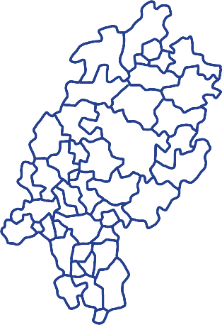



**eine Wahlkreisstimme eine Landesstimme**

jede Wählerin und jeder Wähler hat zwei Stimmen

# Aufgabe 1:

1. Schau dir die Infografik zur Wahl des Hessischen Landtages an und beschreibe einer Mitschülerin bzw. einem Mitschüler mündlich das Verfahren. Recherchiere dazu auf der Landtagswebsite, was man unter Überhang- und Ausgleichsmandate versteht.
2. Halte deine Beschreibung in einem erklärenden Text fest, der als „Anleitung zur Landtagswahl“ dienen könnte.

# Aufgabe 2:

1. Im Collegeblock auf Seite 18 ist ein Stimmzettel abgedruckt.
2. Welche Unterschiede kannst du zwischen Erst- und Zweitstimme feststellen? Welche Stimme ist wichtiger?
3. Diskutiert eure Ergebnisse in der Klasse.

# Aufgabe 3:

Erst- und Zweitstimme beeinflussen maßgeblich die Zusammensetzung des Parlamentes. Kreuze in der nachfolgenden Tabelle die entsprechenden Merkmale an:

# Erststimme Zweitstimme



… entscheidet darüber, wie stark die einzelnen Parteien im Parlament vertreten sind (Verhältnisprinzip).

… bestimmt, welche Kandidatin oder welcher Kandidat ein Wahlkreismandat erhält (Mehrheitsprinzip).



… gibt den Wählerinnen und Wählern einen gewissen Einfluss auf die personale Zusammensetzung des Parlaments.



Landesweit muss der Stimmenanteil einer Partei mindestens 5 % betragen (Sperrklausel), um ins Parlament einzuziehen.



Hessen ist in 55 Wahlkreise eingeteilt. Mithilfe der Erststimme wird garantiert, dass jeder Wahlkreis eine Abgeordnete bzw. einen Abgeordneten in den Hessischen Landtag entsendet. So wird jede hessische Region im Parlament repräsentiert.

# Aufgabe 1:

In welchem Wahlkreis liegt dein Wohnort? Wahlkreis Markiere diesen in der Wahlkreiskarte.

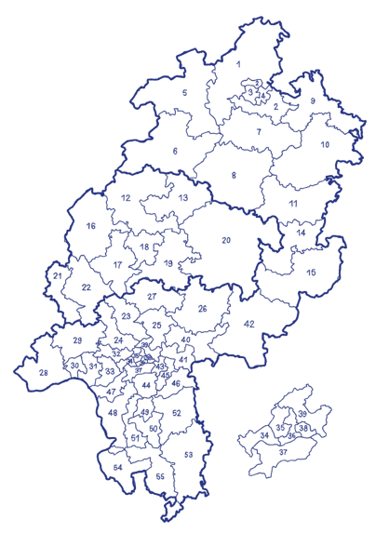

Frankfurt

# Aufgabe 2:

Markiere die einzelnen Wahlkreise in der Farbe der Partei, die das Direktmandat in dem jeweiligen Wahlkreis gewonnen hat. Informationen zu den Wahlergebnissen findest du auf der Website des hessischen Landeswahlleiters unter [**www.wahlen.hessen.de**.](http://www.wahlen.hessen.de/)

# Aufgabe 3:

Wer hat bei der letzten Landtagswahl in deinem Wahlkreis das Direktmandat gewonnen? Fülle den Steckbrief der direkt gewählten Abgeordneten bzw. des direkt gewählten Abgeordneten aus!





Name: Telefon: E-Mail:

Partei:

Über zwei Drittel der politischen Entscheidungen, die das tägliche Leben der Menschen in Hessen betreffen, werden auf der Ebene der Europäischen Union getroffen.



Umfangreiche Informationen dazu findest du zum Beispiel auf der Website der Bundes- zentrale für politische Bildung.

Link zur Website

# Aufgabe 1:

Du hast dich schlau gemacht und bis jetzt ein Experte auf dem Gebiet der Europäischen Union? Prima!   
In diesem kniffligen Kreuzworträtsel kannst du dein Wissen testen. Beachte dabei die Schreibweise von Umlauten: ä = ae, ü = ue usw.

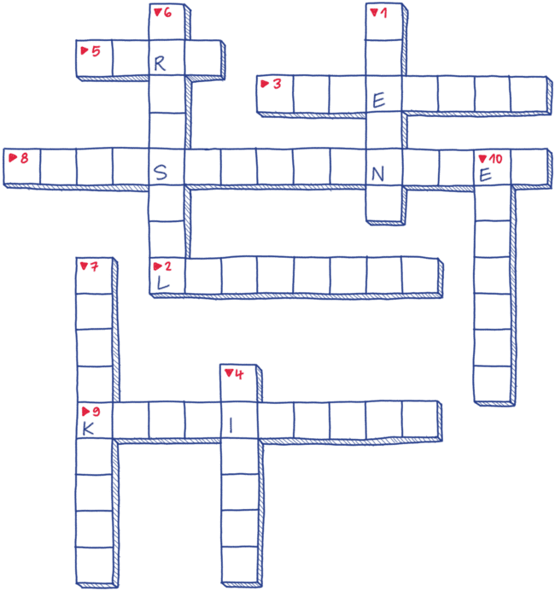

* 1. Symbole, die auf der EU-Flagge zu sehen sind
  2. Wichtiger Vertrag zur Verbesserung der Strukturen und Entscheidungsprozesse der EU (Hauptstadt von Portugal)
  3. Abkommen, das den freien Reiseverkehr innerhalb der EU ermöglicht
  4. Anzahl der hessischen Produkte mit

durch die EU geschützter Herkunftsbezeichnung (z. B. Hessischer Handkäse oder Apfelwein)

* 1. Gemeinsame Währung vieler EU-Staaten
  2. Sitz des Europäischen Parlaments
  3. Sitz der Europäischen Zentralbank
  4. Land, das aus der EU ausgetreten ist
  5. EU-Organ, das das Recht hat, Gesetze vorzuschlagen
  6. EU-Programm zur Förderung allgemeiner und beruflicher Bildung, Jugend und Sport

# Aufgabe 2:

Die Aufgaben und Zuständigkeiten der Europäischen Union sind in den EU-Verträgen festgelegt. Auf EU-Ebene gelten die Grundsätze der Verhältnismäßigkeit und der Subsidiarität.

Beschreibe die beiden Begriffe mit eigenen Worten.

1. Verhältnismäßigkeit
2. Subsidiarität

# Aufgabe 3:

Die Europäische Union hat viele Institutionen wie z. B. das Europäische Parlament oder die Europäische Kommission. Wer sind die Mitglieder dieser Institutionen bzw. wie setzen sie sich zusammen? Auf der rechten Seite findest du die Mitglieder der jeweiligen Institution.

Setze die folgenden Begriffe an der richtigen Stelle bei den Institutionen ein:

**Rat der Europäischen Union Gerichtshof der Europäischen Union**

**Europäische Zentralbank**

**Europäisches Parlament**

**Europäischer Ausschuss der Regionen**

**Europäischer Rat Europäische Kommission**

**Institution: Mitglieder der Institution:**

Lokal und regional gewählte Vertreterinnen und Vertreter

Richterinnen und Richter aus jedem EU-Mitgliedsland 720 gewählte Abgeordnete

EZB-Direktorium sowie die Präsidentinnen und Präsidenten der nationalen Zentralbanken der EU- Mitgliedstaaten

Staats- und Regierungschefinnen und -chefs Zuständige Fachministerinnen und Fachminister 27 Kommissarinnen und Kommissare

